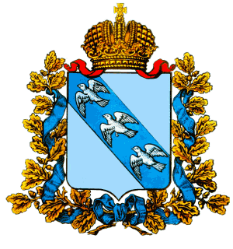

АДМИНИСТРАЦИЯ
ЛЬГОВСКОГО РАЙОНА КУРСКОЙ ОБЛАСТИ

П О С Т А Н О В Л Е Н И Е

от 11.02.2025 №61
Курская область, г. Льгов

О внесении изменений в состав муниципальной комиссии по формированию муниципального списка детей-сирот и детей, оставшихся без попечения родителей, лиц из числа детей-сирот и детей, оставшихся без попечения родителей, лиц, которые относились к категории детей-сирот и детей, оставшихся без попечения родителей, лиц из числа детей-сирот и детей, оставшихся без попечения родителей, и достигли возраста 23 лет, место жительства которых находится на территории Льговского района, подлежащих обеспечению жилыми помещениями муниципального специализированного жилищного фонда по договорам найма специализированных жилых помещений

В связи с кадровыми изменениями в Администрации Льговского района Курской области, во исполнение Закона Курской области от 20 августа 2021 года № 77-ЗКО "О наделении органов местного самоуправления Курской области отдельным государственным полномочием по обеспечению жилыми помещениями детей-сирот и детей, оставшихся без попечения родителей, лиц из числа детей-сирот и детей, оставшихся без попечения родителей", Администрация Льговского района Курской области

ПОСТАНОВЛЯЕТ:

- Внести в состав муниципальной комиссии по формированию муниципального списка детей-сирот и детей, оставшихся без попечения родителей, лиц из числа детей-сирот и детей, оставшихся без попечения родителей, лиц, которые относились к категории детей-сирот и детей, оставшихся без попечения родителей, лиц из числа детей-сирот и детей, оставшихся без попечения родителей, и достигли возраста 23 лет, место жительства которых находится на территории Льговского района, подлежащих обеспечению жилыми помещениями муниципального специализированного жилищного фонда по договорам найма специализированных жилых помещений, утвержденный постановлением Администрации Льговского района Курской области от 04.04.2024 № 307 (далее - муниципальная комиссия), следующие изменения:
1.1. Исключить из состава муниципальной комиссии Ларину Наталью Геннадьевну.
1.2. Ввести в состав муниципальной комиссии Прохорову Татьяну Ильиничну, и.о. начальника отдела социальной защиты населения Администрации Льговского района Курской области.
- Контроль за исполнением настоящего постановления возложить на первого заместителя Главы Администрации Льговского района Курской области П.В. Вертикова.
- Постановление вступает в силу со дня его подписания.

Глава Льговского района
Курской области С.Н.Коростелев

